**调查域名的注册和登记过程**

--10215501435 杨茜雅

域名的注册和登记是指向公共的域名注册管理机构申请注册一个域名，以获取对该域名的所有权，并将其与相应的IP地址关联起来的过程。下面是一些常见的步骤：

1. 选择并查询域名：首先，需要选择并查询想要注册的域名是否可用。可以通过访问域名注册服务提供商的网站，输入想要的域名，查询其可用性。

2. 提交注册信息：一旦确认域名可用，需要填写相关的注册信息，包括姓名、地址、电子邮件地址和其他联系信息。这些信息将用于注册机构审核注册请求，并将域名注册到名下。

3. 选择注册服务期限：需要选择想要注册该域名的服务期限。一般来说，可以选择注册域名的服务期限为1年、2年或更长时间。

4. 支付费用：注册域名需要支付一定的费用，具体费用取决于所选择的域名注册服务提供商以及所选择的服务期限。

5. 完成注册：注册机构审核注册请求后，发送确认邮件。需要按照邮件中的指示完成注册，通常需要点击确认链接或输入确认码。

6. 更新域名信息：一旦注册了域名，需要定期更新域名的注册信息，例如联系信息和服务期限等。

总体来说，域名的注册和登记过程相对简单，只需要选择域名、提交注册信息、选择服务期限、支付费用、完成注册，然后定期更新域名信息即可。但是，不同的域名注册服务提供商可能有不同的流程和要求，所以在注册域名之前，最好先了解一下所选择的域名注册服务提供商的具体要求和步骤。

域名注册人为了保留一个域名，必须将域名注册在一家 ICANN 授权注册商名下。注册商将检查该域名是否可以用于注册，并按照域名注册人提供的信息建立一个 WHOIS 记录。注册人还可以通过注册商旗下的分销商来注册域名。

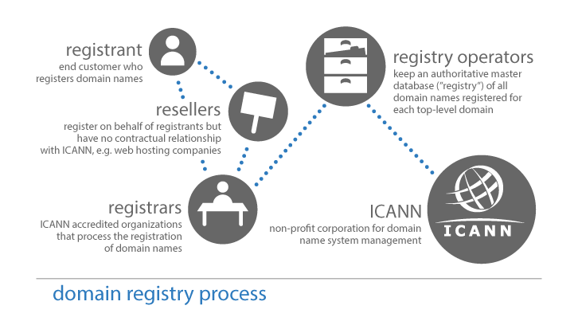

**解释一下相关方和职能**

**注册人：**注册域名的个人或组织。注册人在注册域名时通常需要在网上向一个域名注册商或其分销商提交申请。注册人受到其注册域名的注册商规定的条款和条件的约束，例如，遵守某项行为准则，或在使用域名过程中，保护注册商和注册局不受域名使用导致的任何法律诉讼或民事诉讼的影响。在这些条款和条件中，注册人需要履行某些职责，例如支付注册费用、及时提交准确的数据更新等。除了注册域名以外，注册人还需将其域名放在域名服务器上，使得该域名能够在互联网上得到访问。如果注册商并不提供域名服务器服务，或注册人没有选择注册商提供的相应服务，则注册人需要自行购买或找寻托管服器。

**注册商：**指ICANN授权的组织，并得到注册局运营商认证可以销售域名的单位。它们受到与ICANN签署的《注册商授权协议（RAA）》和它们与注册局运营商签署的协议的约束。RAA中明确规定了注册商的职责，包括：维护WHOIS数据、向域名注册局提交数据、支持公共WHOIS查询服务、确保注册人的详细信息由第三方托管、遵守RAA中与注册期结束相关的条件。签署了协议的注册商主要处理域名注册销售的日常事务。

**注册局运营商：**负责维护每个顶级域名的注册。注册局运营商的责任包括：接受注册请求（不论该请求来自于注册商或是直接来自于注册人）；维护必要的注册数据库；提供域名服务器以在互联网上发布网域档案数据（例如：有关域名所在地的信息）。

**可能的分销商：**一些注册人可能选择通一名分销商来完成注册。他们是注册商下属的或与注册商签订了合同的机构，它们通常还提供其他服务，例如：网络托管、电子邮箱服务等等。为注册商销售服务的分销商受到它们与注册商签订的协议的约束；它们并非ICANN的授权机构。然而，将服务提供给分销商的代理商仍旧是域名注册的担保人，且应为分销商销售出去的域名而负责。

**ICANN：**一家非营利性的国际型企业，旨在监督IP地址和域名的分配。它负责管理根服务器和顶级域名系统管理，并分别于注册局和注册商签署协议，为WHOIS系统奠定基础。

**查询baidu.com的注册情况：**

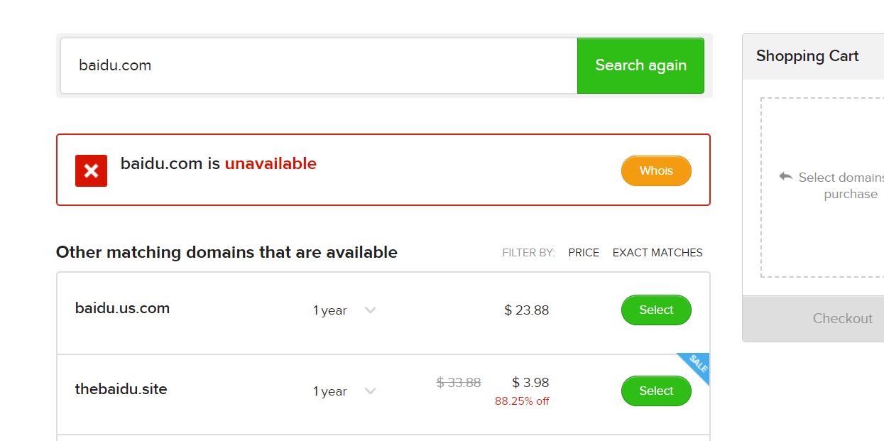

可以查看baidu.com的相关信息：

域名的信息：比如注册商和注册时间等

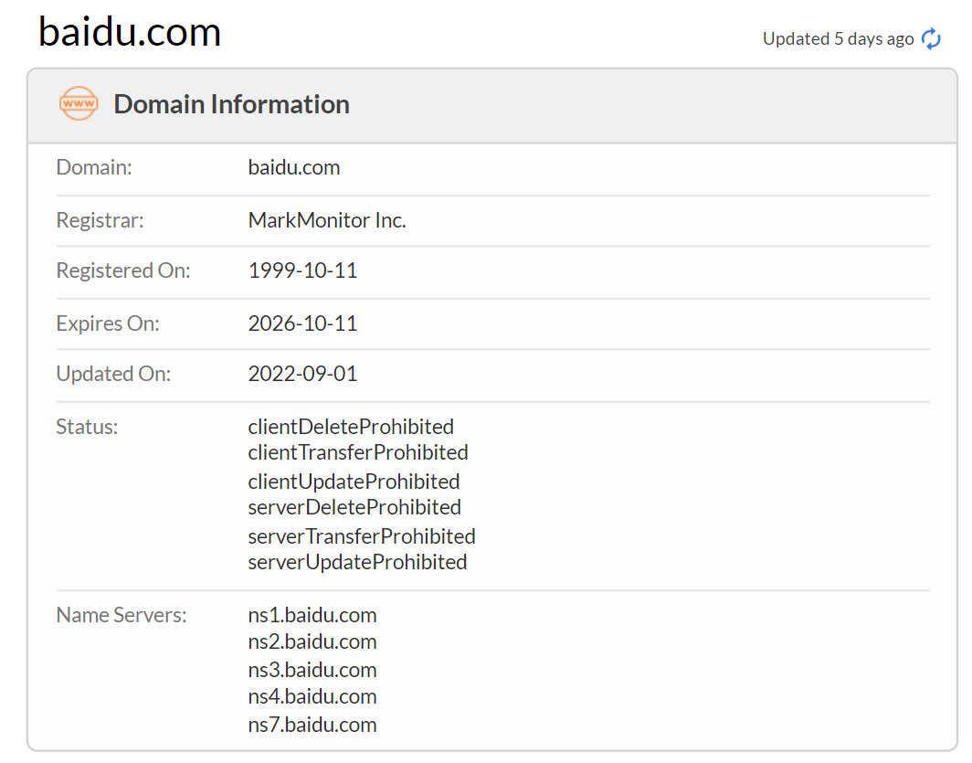

注册者的相关信息：地址和邮箱等

